Задача: добавить в библиотеку один элемент (отечественную ИМС К155ЛА3).

Теоретические сведения: Микросхема представляет собой четыре логических элемента 2И-НЕ. Корпус К155ЛА3 типа 201.14-1, масса не более 1 г и у КМ155ЛА3 типа 201.14-8, масса не более 2,2 г

Тип | К155ЛА3
Номинальное напряжение питания | 5В±5%
Выходное напряжение низкого уровня | не более 0,4 В
Выходное напряжение высокого уровня | не менее 2,4 В
Напряжение на антизвонном диоде | не менее -1,5 В
Входной ток низкого уровня | не более -1,6 мА
Входной ток высокого уровня | не более 0,04 мА
Входной пробивной ток | не более 1 мА
Ток короткого замыкания | -18...-55 мА
Ток потребления при низком уровне выходного напряжения | не более 22 мА
Ток потребления при высоком уровне выходного напряжения | не более 8 мА
Потребляемая статическая мощность на один логический элемент | не более 19,7 мВт
Время задержки распространения при включении | не более 15 нс
Время задержки распространения при выключении | не более 22 нс
Таблица 1. Основные параметры

Выполнение:
Поставленная задача разбивается на следующие подзадачи:
- создать УГО микросхемы
- создать посадочное место микросхемы
- в Library Executive объединить созданные УГО и посадочное место в компонент

Последовательно выполним подзадачи.

1. Создание УГО микросхемы

Для нашей микросхемы не требуется полное УГО, а всего лишь один вентиль, потому что данная ИМС состоит из четырех равнозначных вентилях. Выводы питания так же не отображаются в УГО.
Тут скриншот
из программы Schematics

Сохраняем полученное УГО под именем [I-NE]

2. Разработка посадочного места ИМС
Пользуясь информацией, представленной в фирменной документации (datasheet), выясняем, что микросхема имеет следующие конструкционные особенности:
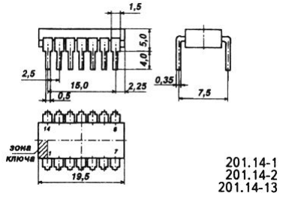
Разработка посадочных мест будет основана на методике, аналогичной предыдущим занятиям. Пользуясь программой Pattern Editor, изображаем посадочное место, учитывая размеры с чертежа.
В результате, посадочное место для ИМС выглядит следующим образом:
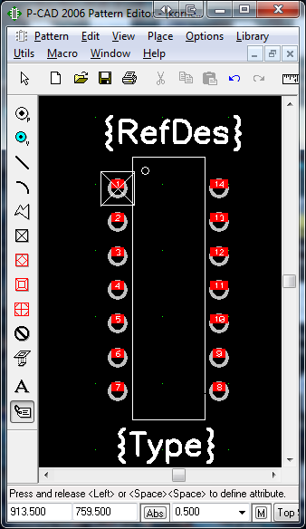

Сохраняем полученное посадочное место под именем [K155LA3]

3. Создание компонента в Library Executive

Для объединения УГО и посадочного места в компонент, запускаем Library Executive, подключаем файл библиотеки *.lib
Необходимо создать компонент и «собрать» его из УГО и посадочного места.

Заполняем таблицу соответствия (эквивалентности)

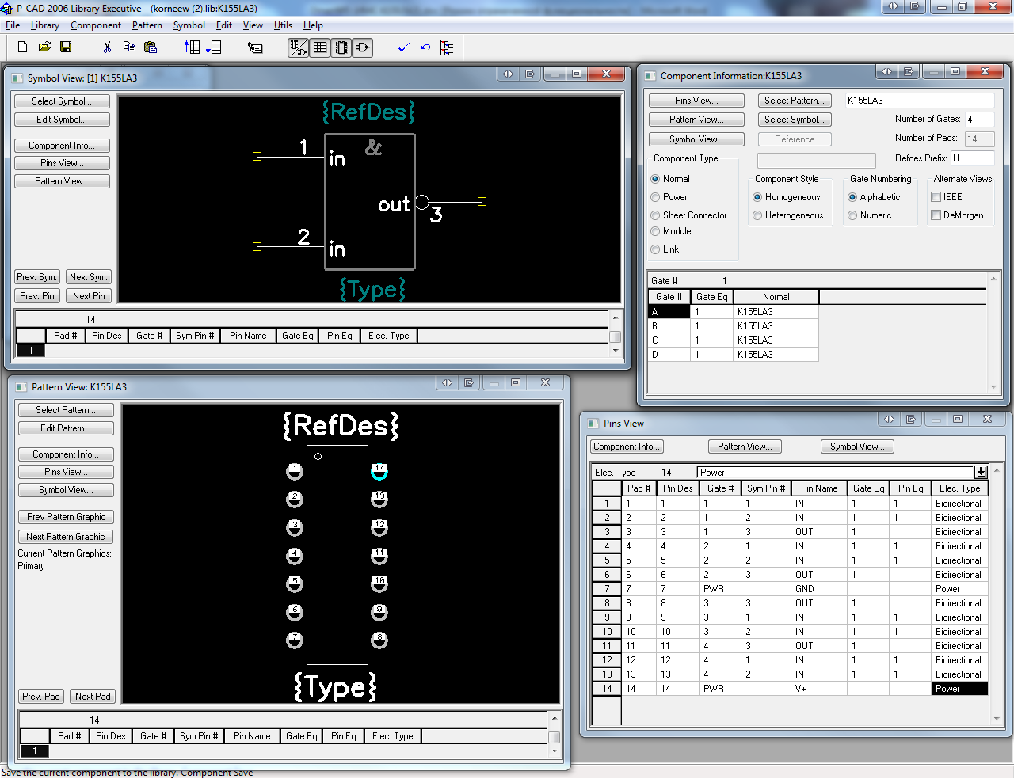

Задача выполнена, компонент ИМС К155ЛА3 создан. Теперь он может быть использован при компоновке и трассировке печатных плат в модулях PCAD PCB и PCAD Schematic.

